基于空气信息共享的智能生活助手

软件架构文档

版本 <1.0>

修订历史记录

|  |  |  |  |
| --- | --- | --- | --- |
| **日期** | **版本** | **说明** | **作者** |
|  |  |  |  |
|  |  |  |  |
|  |  |  |  |
|  |  |  |  |

目录

1. 简介 3

1.1 目的 3

1.2 参考资料 3

2. 用例视图 3

3. 逻辑视图 3

3.1 概述 3

3.2 在构架方面具有重要意义的设计包 3

4. 进程视图 3

5. 部署视图 3

6. 实现视图 3

7. 数据视图（可选） 3

8. 核心算法设计（可选） 3

软件架构文档 （简化版）

# 简介

## 目的

本文档将从构架方面对系统进行综合概述，其中会使用多种不同的构架视图来描述系统的各个方面。它用于记录并表述已对系统的构架方面作出的重要决策。

## 参考资料

# 用例视图

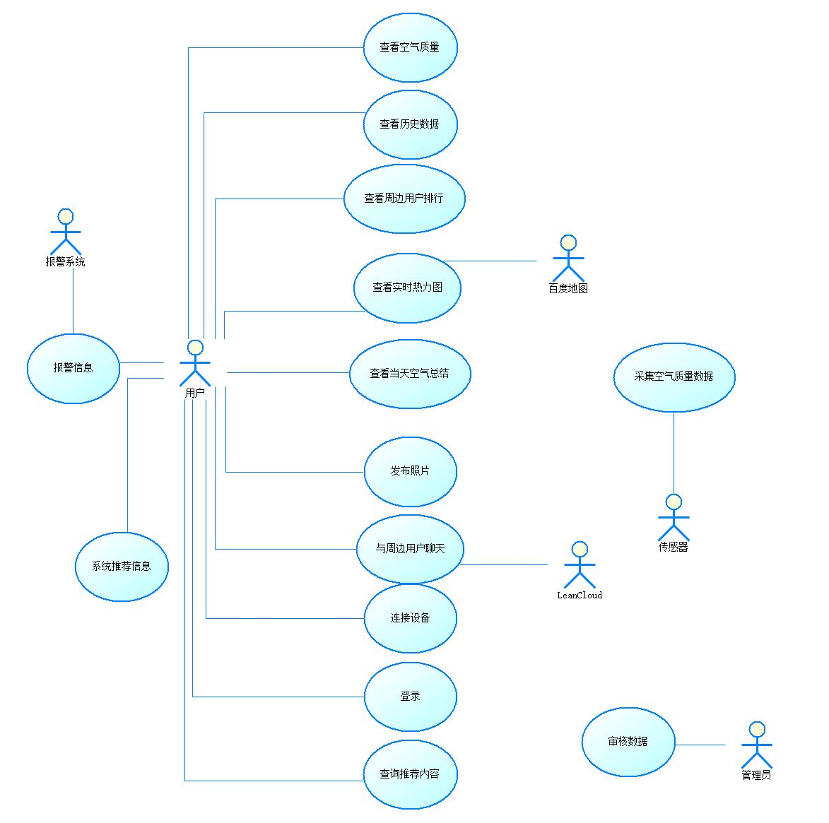

# 逻辑视图

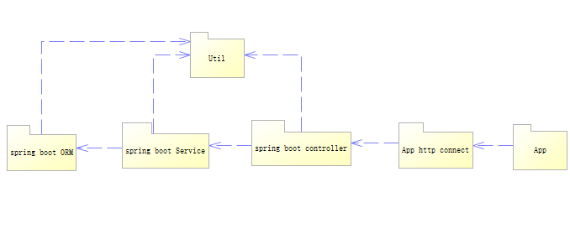

## 概述

逻辑视图中包括android app 端，app和服务器的通讯，spring boot框架下的mvc，以及一些工具类

## 在构架方面具有重要意义的设计包

App 包中包括Android app端的聊天api，百度地图api，页面呈现，跳转逻辑等包。App http connect 是包括使用volley 框架向服务器端发送请求的类，spring boot controller 包括spring boot框架下接受client请求和跳转到相应service 的类，spring boot ORM的包括使用spring boot OR映射的类，util 包括请求百度地图api，运行Python脚本，根据经纬度计算距离等工具类

# 进程视图

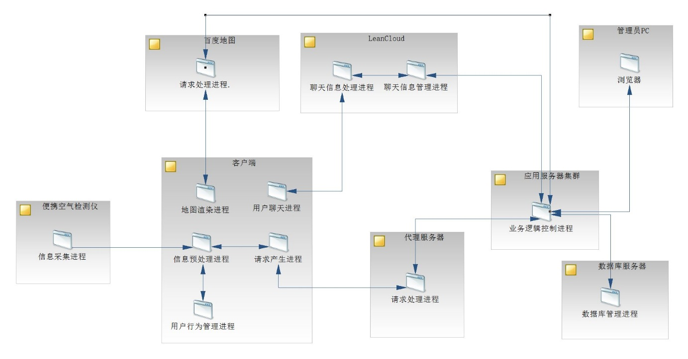

系统共包含10个进程，映射在6个节点上。其中，信息采集进程在用户的便携空气检测仪上；手机客户端包含信息预处理进程、用户行为管理进程、请求产生进程和用户聊天进程；由于系统的并发访问量大，因此，将请求处理进程部署在一台代理服务器上，而业务逻辑控制进程部署在应用服务器集群上；数据库管理进程运行在一台独立的数据库服务器上。另外，系统的聊天业务依赖于容联IM通讯平台。

# 部署视图

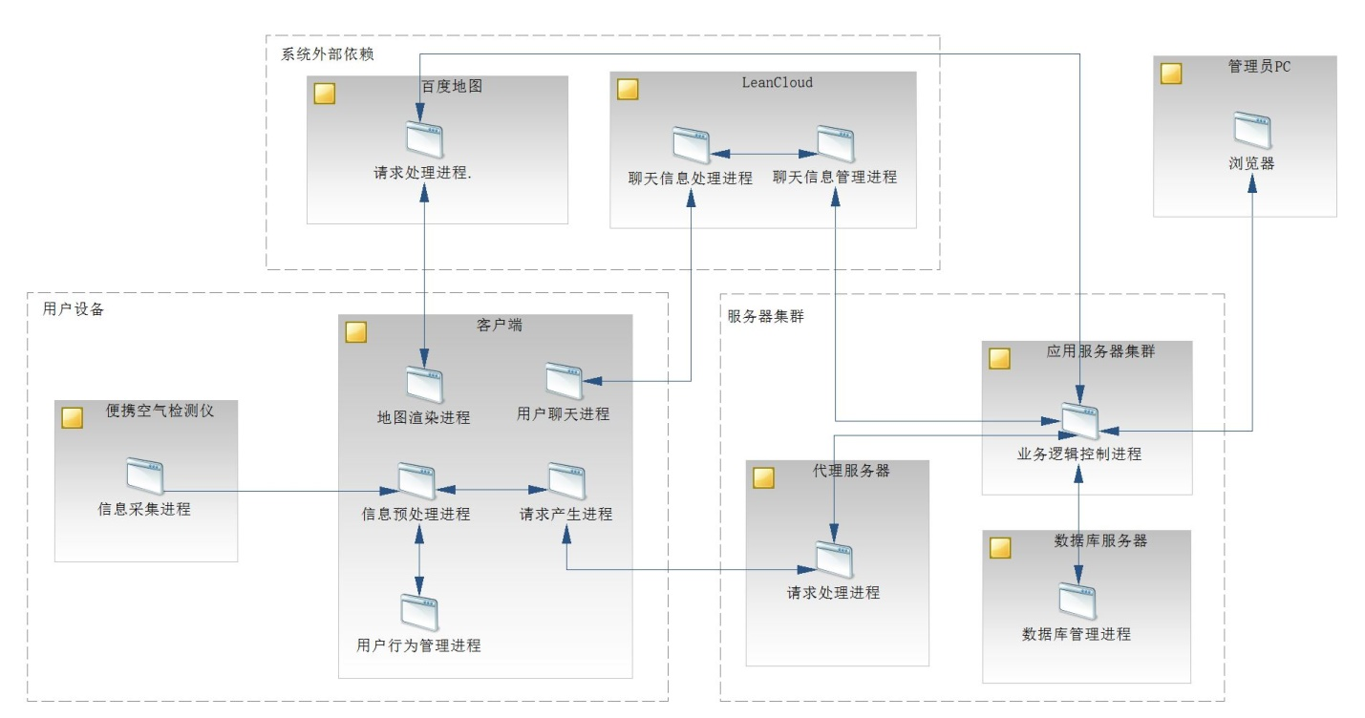

传感器通过串口与开发板进行通讯，获取的的数据 通过蓝牙与app进行传输，应用服务器部署在云端，app 同过http 协议与服务器进行通讯。

# 实现视图

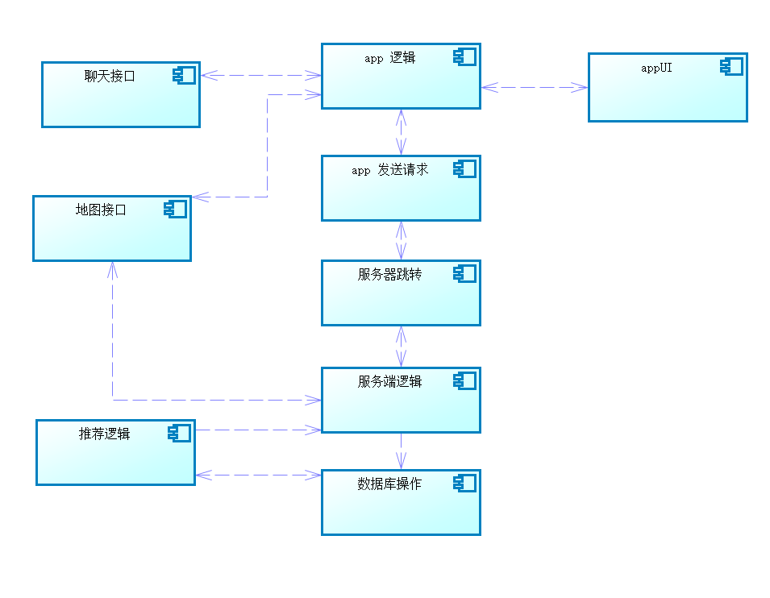

App端和服务端总共有9个主要的实现构件，其中聊天和地图接口，使用第三方的接口进行实现。推荐逻辑使用了推荐算法。

# 数据视图（可选）

[从永久性数据存储方面来对系统进行说明。如果几乎或根本没有永久性数据，或者设计模型与数据模型之间的转换并不重要，那么本节就为可选。]

# 核心算法设计（可选）

使用了协同过滤的的推荐算法，根据用户间查看的相识度来给用户推荐相关的好的空气的场所。

根据每个用户每天的活动规律，使用频率分析，给用户推荐它所需要的好的空气质量的场所。